「我的家鄉」 姓名：
◎小朋友，你知道嘉義縣在哪裡嗎？你能將我們的家鄉嘉義縣用彩色筆標示出來嗎？
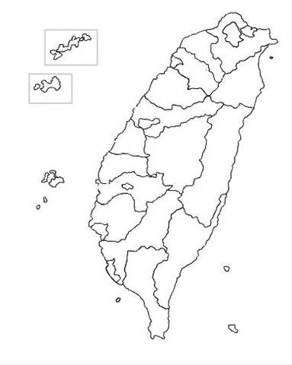
◎小朋友，你能從嘉義縣的地圖中找出我們生長的六腳鄉嗎？請用彩色筆標示出六腳鄉的位置。
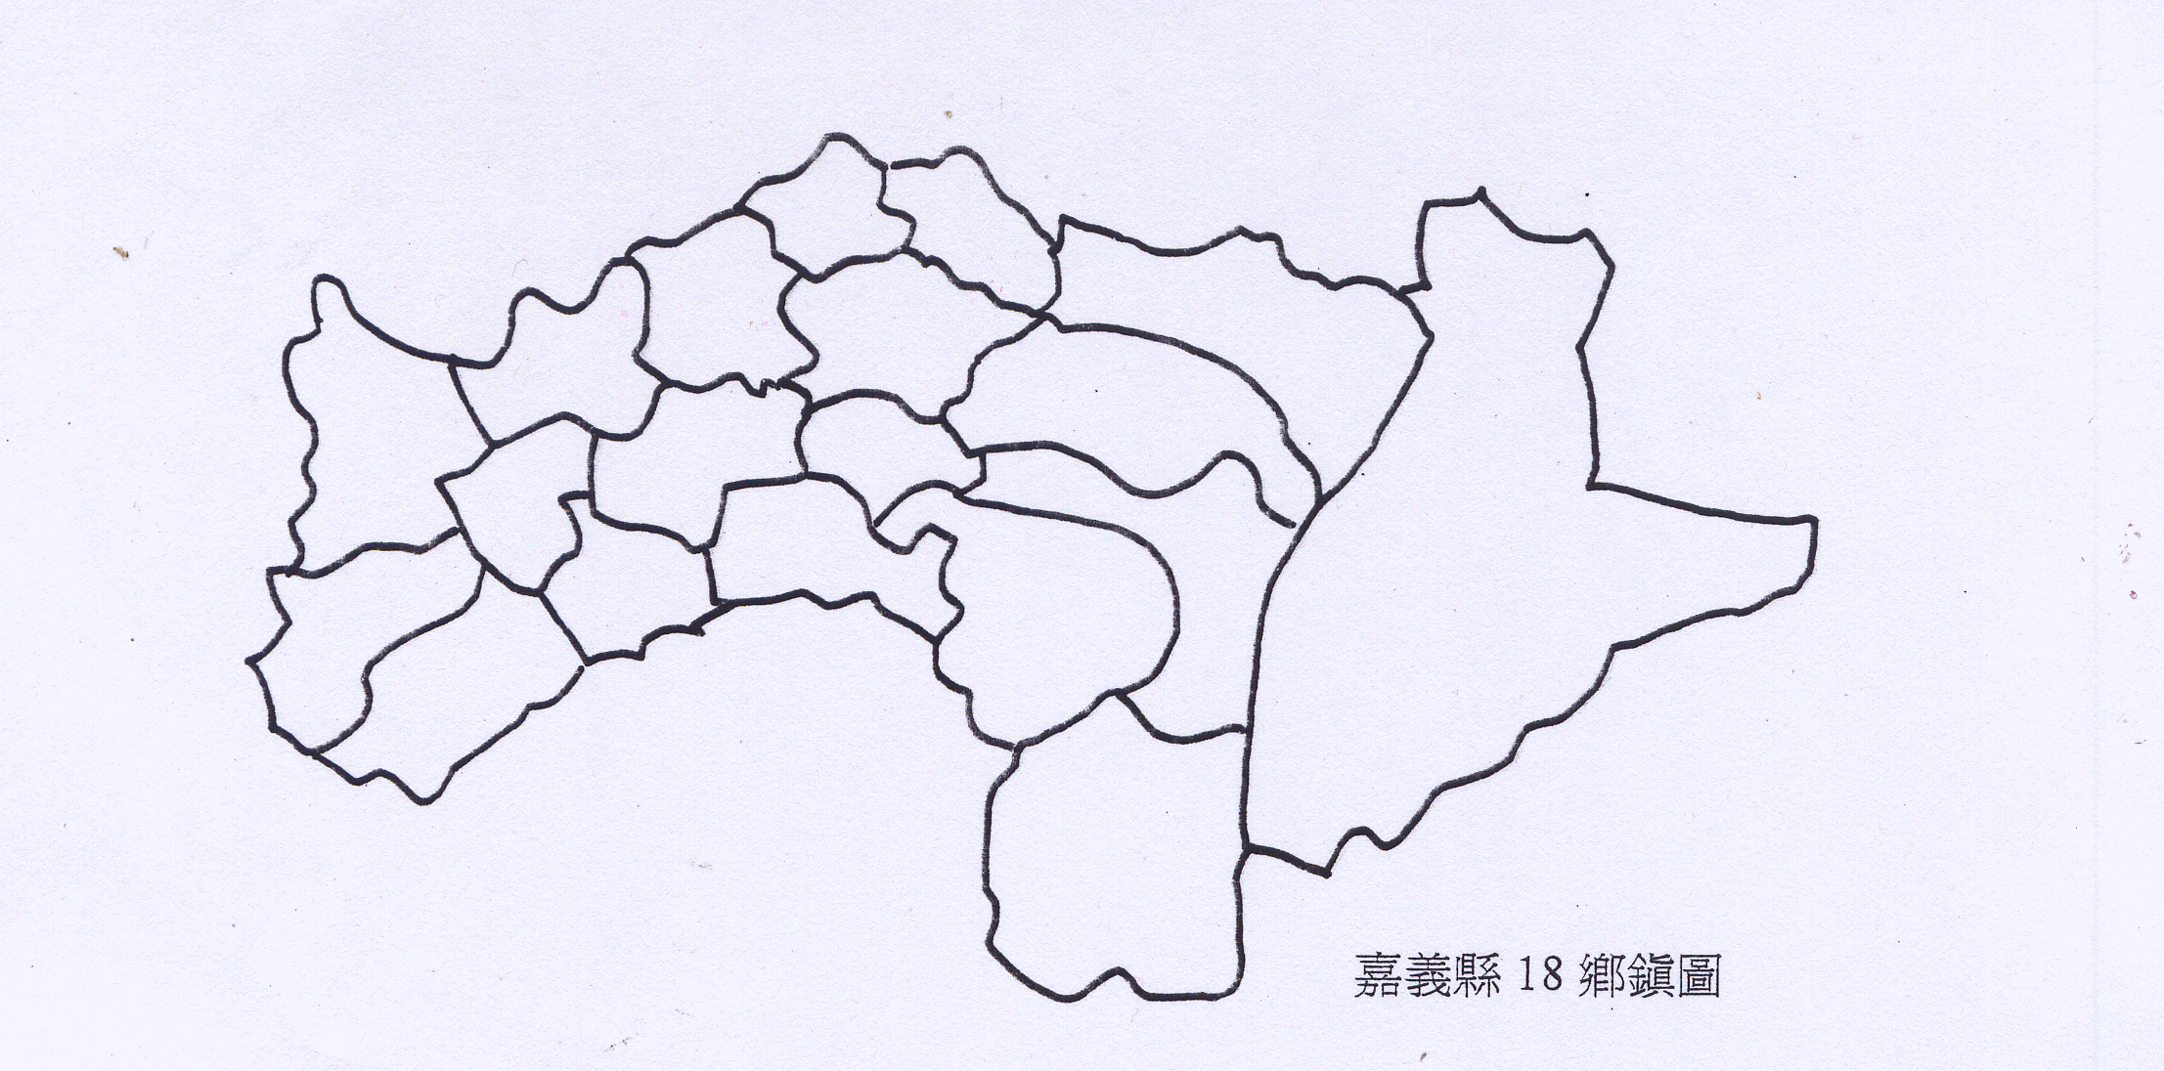

『家鄉一日遊』行程規畫表
集合地點： 日期： 時間 ： 交通工具：
 | 到達時間 | 離開時間 | 地點特色
第一站
第二站
第三站
第四站
第五站
回到甜蜜的家 |  | 所需經費 元

